Validando Sprint 2
“FinnWey”
[FW]
Fecha:[27/10/2025]

Tabla de contenido

Contenido
Datos del documento 3
Planilla product backlog con registro de avances día a día y validación del product owner. 4
Gráfico de avance del sprint 2. 5
Pila del producto actualizada. 6

Datos del documento

Histórico de Revisiones
Versión | Fecha | Descripción/cambio | autor
1.0 | 21/09/25 | Inicio de documento | Matias Gonzalez

Información del Proyecto
Organización | Duoc UC. Escuela de Informática y Telecomunicaciones
Sección | PTY4614_001D
Proyecto (Nombre) | Finnwey
Fecha de Inicio | 11/08/25
Fecha de Término | 22/12/25
Patrocinador principal | Duoc UC
Docente | Jazna Meza - Juan Pablo Mellado

Integrantes
Rut | Nombre | Correo
20.154.898-5 | Matias Gonzalez | matia.gonzaleze@duocuc.cl
20.651.456-6 | Brayan Gatica | br.gatica@duocuc.cl
16.738.213-4 | Felipe Valdebenito | fe.valdebenito@duocuc.cl

Planilla product backlog con registro de avances día a día y validación del product owner.

Historia | Tarea | Horas estimadas |  | Horas realizadas por día |  |  |  |  |  | Estado
 |  |  | Responsable | 1 | 2 | 3 | 4 | 5 | Total | (A/R)
HU-04 | T4-01 | 3 | Matías González | 2 | 0 | 1 | 0 | 0 | 3 | A
HU-04 | T4-02 | 3 | Brayan Gatica | 1 | 0 | 1 | 0 | 1 | 3 | A
HU-04 | T4-03 | 2 | Felipe Valdebenito | 0 | 0 | 1 | 1 | 0 | 2 | A
HU-04 | T4-04 | 3 | Matías González | 1 | 0 | 1 | 0 | 1 | 3 | A
HU-04 | T4-05 | 3 | Brayan Gatica | 1 | 0 | 2 | 0 | 0 | 3 | A
HU-05 | T5-01 | 3 | Felipe Valdebenito | 1 | 0 | 0 | 1 | 1 | 3 | A
HU-05 | T5-02 | 2 | Matías González | 1 | 0 | 1 | 1 | 0 | 3 | A
HU-05 | T5-03 | 2 | Brayan Gatica | 0 | 1 | 1 | 1 | 0 | 3 | A
HU-06 | T6-01 | 3 | Felipe Valdebenito | 3 | 0 | 0 | 0 | 0 | 3 | A
HU-06 | T6-02 | 2 | Matías González | 2 | 1 | 0 | 0 | 0 | 3 | A
HU-07 | T7-01 | 2 | Brayan Gatica | 0 | 0 | 1 | 1 | 1 | 3 | A
HU-07 | T7-02 | 2 | Felipe Valdebenito | 1 | 1 | 0 | 0 | 0 | 2 | A

Gráfico de avance del sprint 2.
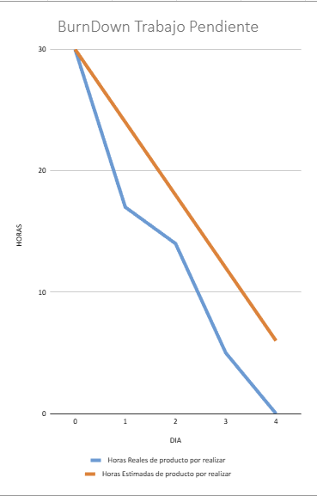

Pila del producto actualizada.
ID | Historia de Usuario | Estimación | Prioridad
HU-04 | Como un Usuario, necesito poder registrarme e iniciar sesión (registro/login) con la finalidad de acceder de forma segura a mi cuenta y datos. | 14 | Alta
HU-05 | Como un Usuario, necesito completar el onboarding indicando mi rango de sueldo con la finalidad de personalizar recomendaciones y configuraciones iniciales. | 7 | Media
HU-06 | Como un Usuario, necesito configurar mi presupuesto inicial con la finalidad de comenzar a controlar y planificar mis finanzas desde el primer uso. | 5 | Media
HU-07 | Como un Usuario, necesito definir una meta simple de ahorro con la finalidad de establecer un objetivo financiero claro y medible. | 4 | Media

